Отчёт по лабораторной работе 10

Архитектура компьютеров

ТРАОРЕ АНРИ НОЭЛЬ

Содержание

# 1 Цель работы

Целью работы является приобретение навыков написания программ для работы с файлами.

# 2 Выполнение лабораторной работы

Я создал каталог для лабораторной работы № 10 и перешел в него. В этом каталоге я создал три файла: lab10-1.asm, readme-1.txt и readme-2.txt.

В файле lab10-1.asm я написал программу из листинга 10.1, которая записывает сообщение в файл. Затем я создал исполняемый файл из этого кода и проверил его работу.(рис. 1)

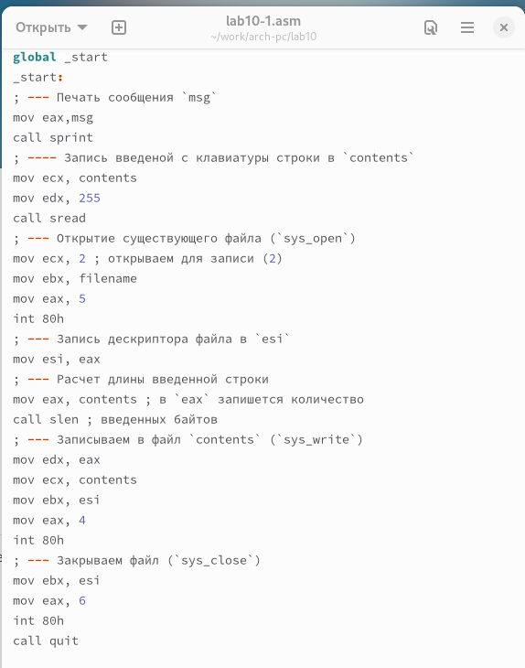

Рис. 1: Программа в файле lab10-1.asm

Программа запрашивает строку и перезаписывает ее в файл readme.txt. Если файл не существует, строка не будет записана никуда.(рис. 2)

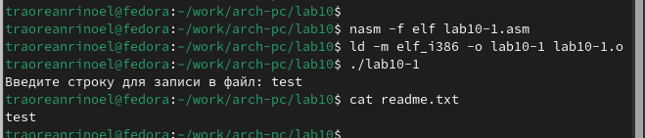

Рис. 2: Запуск программы lab10-1.asm

Чтобы запретить выполнение исполняемого файла lab10-1, я использовал команду chmod для изменения прав доступа. Я снял атрибут “x” во всех трех позициях. После этого я попытался выполнить файл.

Однако файл не запускается, потому что выполнение запрещено из-за отсутствия атрибута “x” во всех трех позициях. (рис. 3)

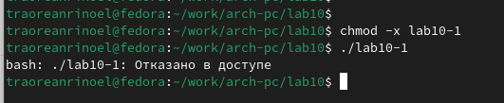

Рис. 3: Запуск запрещен

Я изменил права доступа к файлу lab10-1.asm, добавив права на выполнение с помощью команды chmod. Затем я попытался выполнить файл.(рис. 4)

В результате, файл запустился, и терминал попытался выполнить его содержимое как команды командной строки. Однако, так как это файл с кодом на языке ассемблера, а не команды терминала, возникли ошибки. Тем не менее, если в такой файл добавить команды командной строки, то можно будет выполнить эти команды, запустив файл.

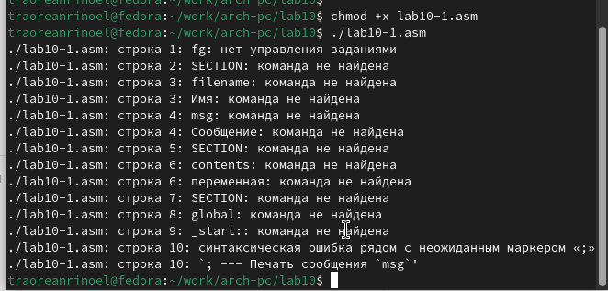

Рис. 4: Файл с кодом с разрешением запуска

Далее, я установил права доступа к файлам readme в соответствии с указанными вариантом в таблице 10.4. Чтобы проверить правильность выполнения, я использовал команду ls -l. (рис. 5)

для варианта 19: rw- rwx r-x 111 111 001

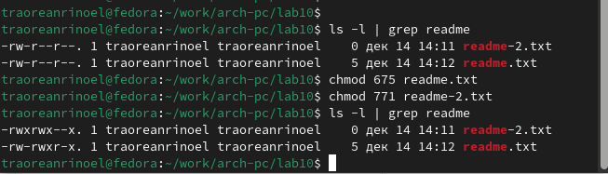

Рис. 5: Установка прав

## 2.1 Задание для самостоятельной работы

Написал программу работающую по следующему алгоритму (рис. 6) (рис. 7):

* Вывод приглашения “Как Вас зовут?”
* ввести с клавиатуры свои фамилию и имя
* создать файл с именем name.txt
* записать в файл сообщение “Меня зовут”
* дописать в файл строку введенную с клавиатуры
* закрыть файл

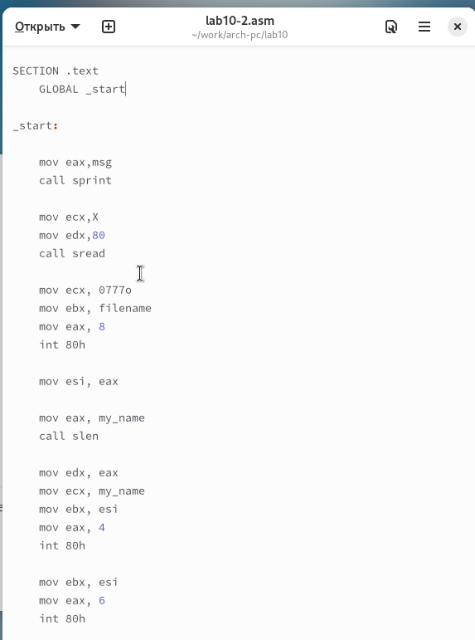

Рис. 6: Программа в файле lab10-2.asm

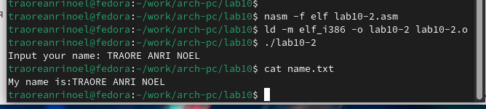

Рис. 7: Запуск программы lab10-2.asm

# 3 Выводы

Освоили работy с файлами и правами доступа.